В соответствии с приказом министерства общего и профессионального образования Ростовской области № 32 от 29.01.2014 «О проведении мониторинга социально-психологических показателей здоровья обучающихся пилотных школ области». Всем школам, вошедшим в пилотные проект предложены методики, и тесты социально-психологического мониторинга, которые утверждены на заседании Экспертного совета министерства общего и профессионального образования Ростовской области и отвечают целевым задачам пилотного проекта, позволяя всесторонне и комплексно обеспечить психологическое сопровождение здоровьесберегающей деятельности в пилотных школах.
В состав сессии социально-психологического мониторинга, обязательной для прохождения всеми пилотными школами Ростовской области, отобрано 8 тестов, ориентированных на обучающихся 7-10-х классов.
Задачей мониторинга является анализ эффективности здоровьеохранной работы школ по ряду определенных направлений деятельности и выявление факторов школьной среды, пагубно влияющих на показатели здоровья обучающихся с целью корректировки данных условий.
«Мониторинг социально-психологических показателей здоровья»
Методика 2.2. Квалиметрия особенностей питания;
Методика 2.3. Квалиметрия организации учебной деятельности;
Методика 2.4. Квалиметрия организации досуга;
Методика 2.5. Квалиметрия организации физической активности;
Методика 3.1. Опросник «Отношение к вредным привычкам»;
Методика 5.1. Тест Айзенка для диагностики типа темперамента;
Методика 6.1. Опросник «Оценка здоровьесберегающей среды школы и степени сформированности культуры здорового и безопасного образа жизни обучающихся»;
Методика 6.2. Опросник «Оценка психолого-педагогической среды образовательного учреждения».
Полученные результаты мониторинга представлены далее.

Диаграмма квалиметрии особенностей питания обучающихся
МБОУСОШ №2 г. Азова
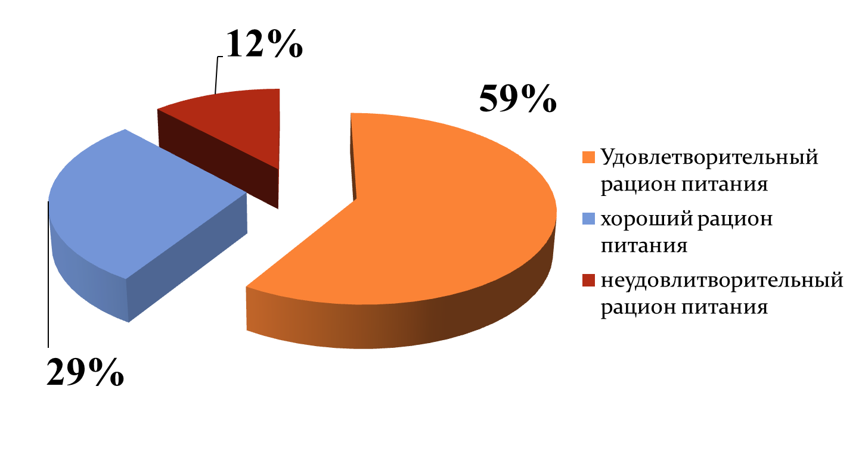

Диаграмма квалиметрии организации учебной деятельностиобучающихсяМБОУСОШ №2

Диаграмма квалиметрии организации культурного досуга обучающихсяМБОУСОШ №2 г. Азова

Диаграмма оценки психолого-педагогической среды образовательного учреждения МБОУСОШ №2 г. Азова
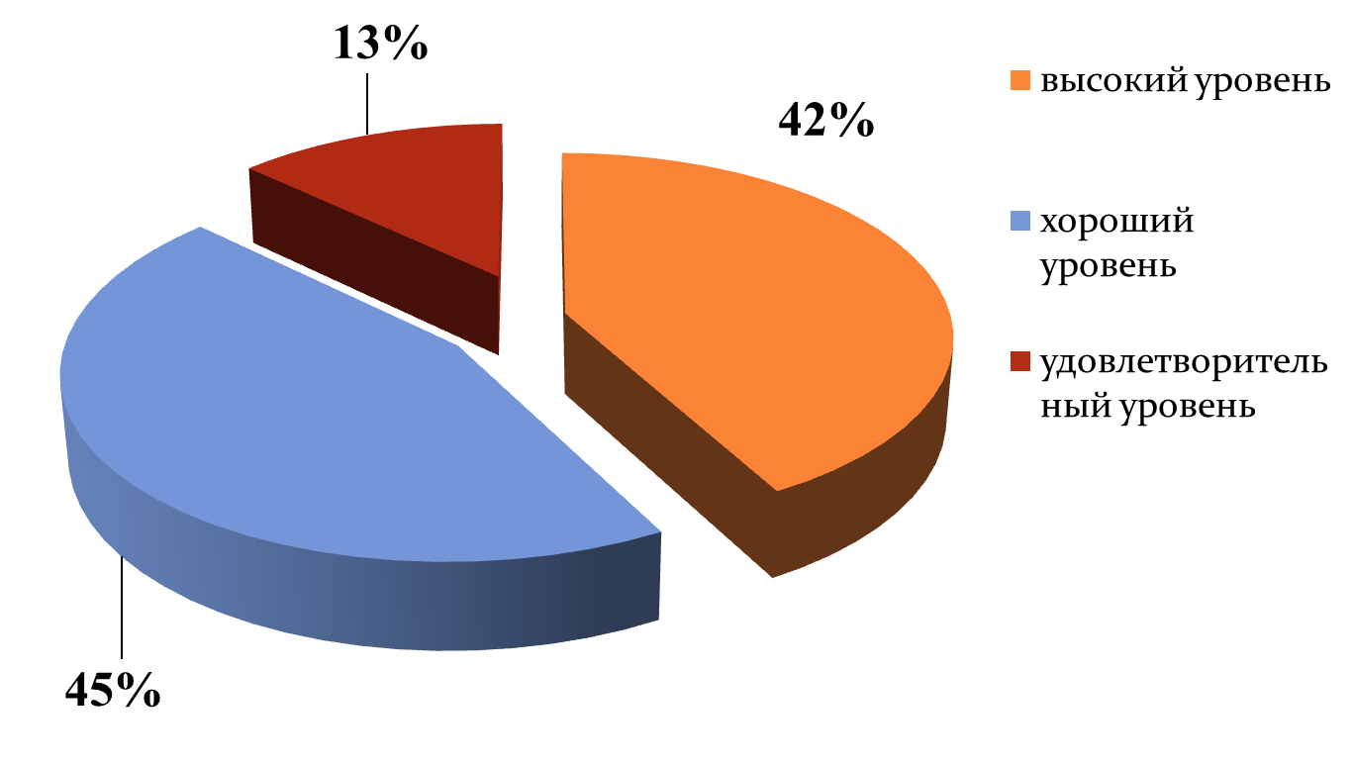

Диаграмма оценки здоровьесберегающей среды школы и степени сформированности культуры здорового и безопасного образа жизни обучающихсяМБОУСОШ №2 г. Азова

Диаграмма самооценки проявления вредных привычек
Обучающихся МБОУСОШ №2 г. Азова

Диаграмма квалиметрии организации физической активности обучающихся МБОУСОШ №2

